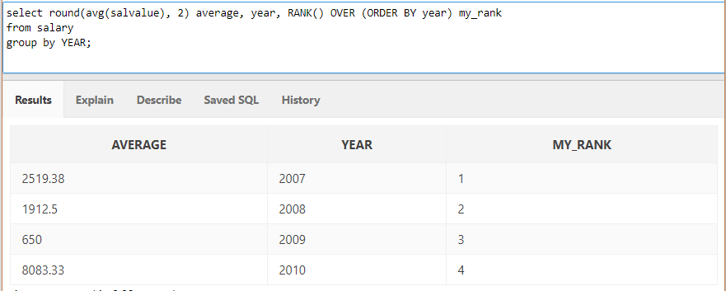
  - Используя функцию RANK выполнить ранжирование значений средних зарплат по годам.
  - Используя функцию DENSE_RANK выполнить ранжирование значений суммарных зарплат по годам и месяцам.
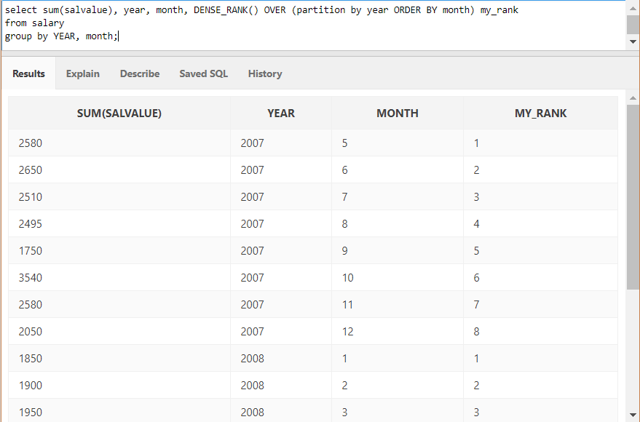
  - Используя функции RANK и DENSE_RANK выполнить ранжирование значений зарплат по годам и месяцам для каждого имени сотрудника (PARTITIONBY).
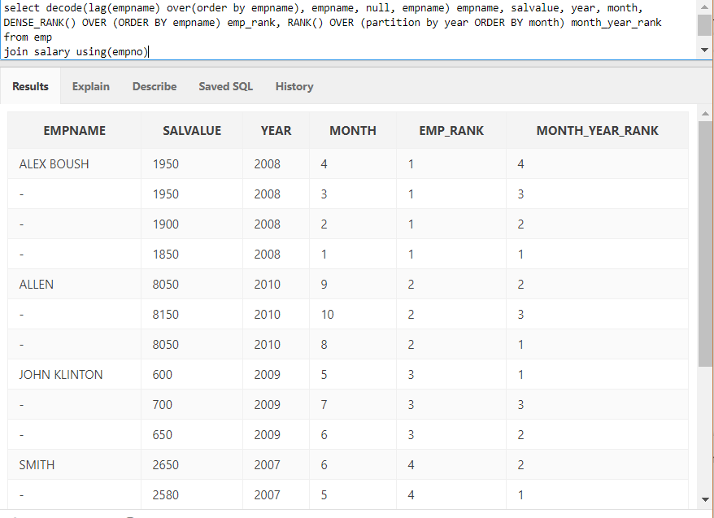
  - Используя функцию RANK выполнить ранжирование значений средних зарплат по годам и месяцам, по годам, по месяцам (CUBE, GROUPING_ID).

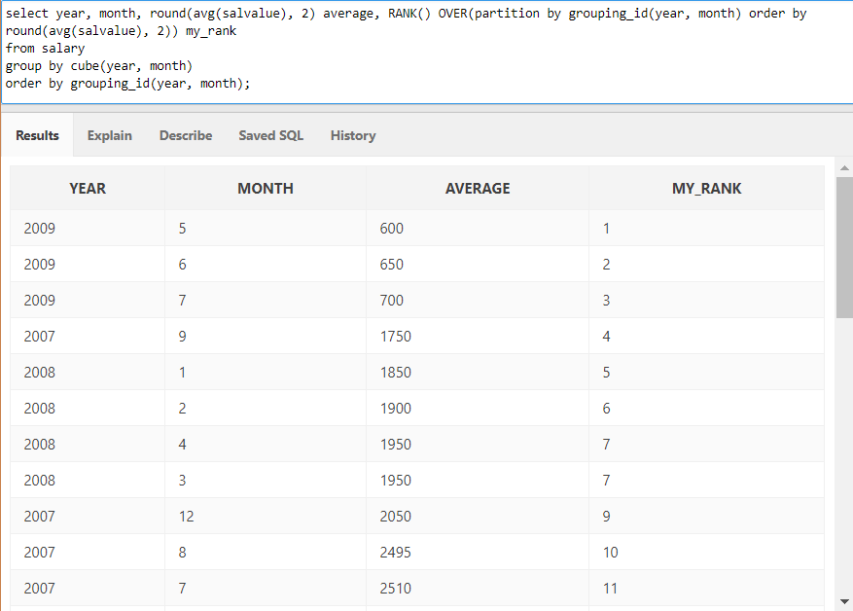
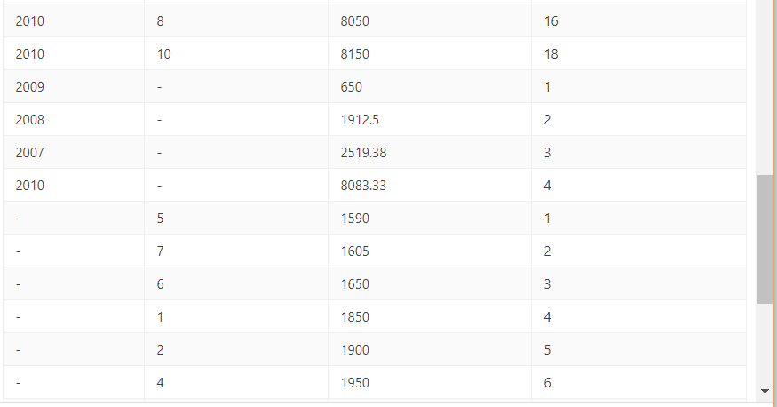
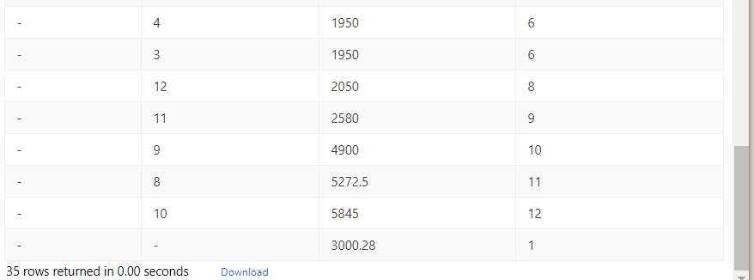

  - Используя функцию CUME_DIST определить позицию зарплаты сотрудника относительно должностей.
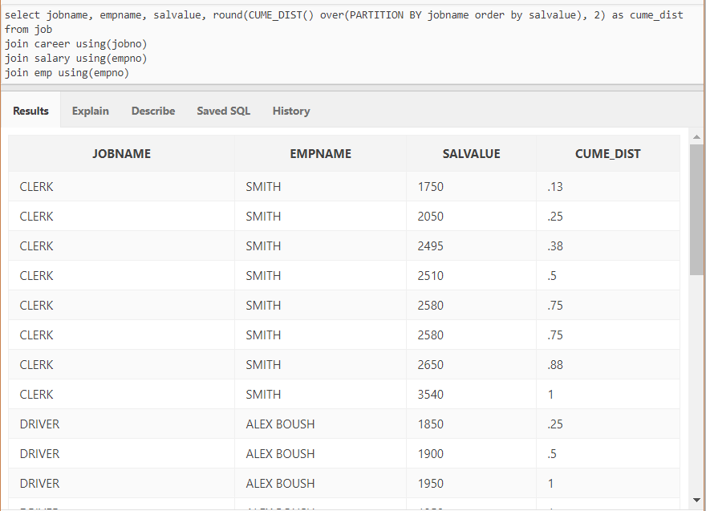
  - Используя функцию PERCENT_RANK определить позицию зарплаты сотрудника относительно должностей.
Вычисляет ранг строки в группе минус 1, деленный на количество обрабатываемых строк минус
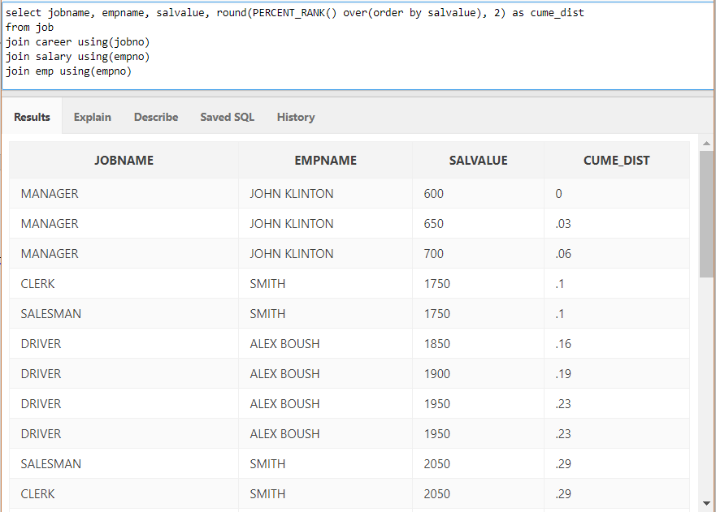

  - Используя функцию NTILE разделите записи таблицы EMP на три группы.
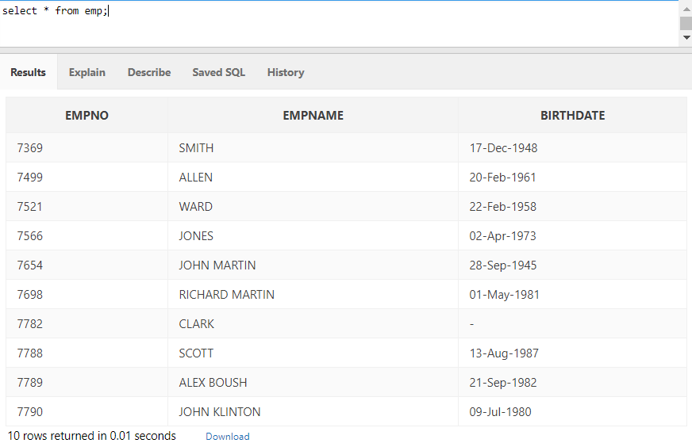
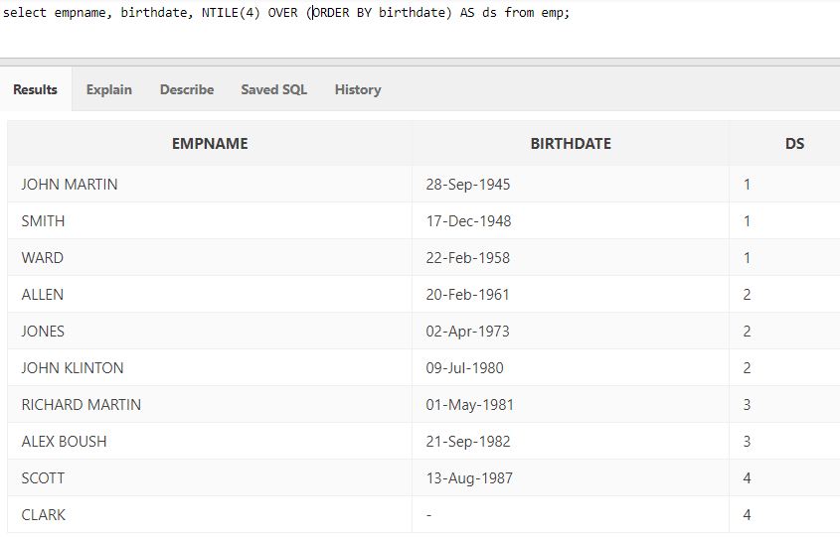

  - Примените функцию ROW_NUMBER к строкам любой таблицы учебной базы данных.
Возвращает смещение строки по отношению к началу упорядоченной группы.
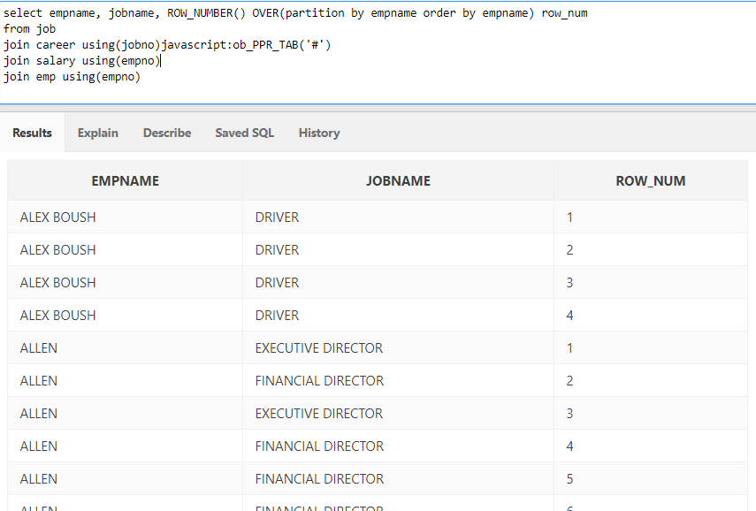

2.1. .Вычислите кумулятивные значения заработных плат для каждого сотрудника (RANGE BETWEEN UNBOUNDED PRECEDING)
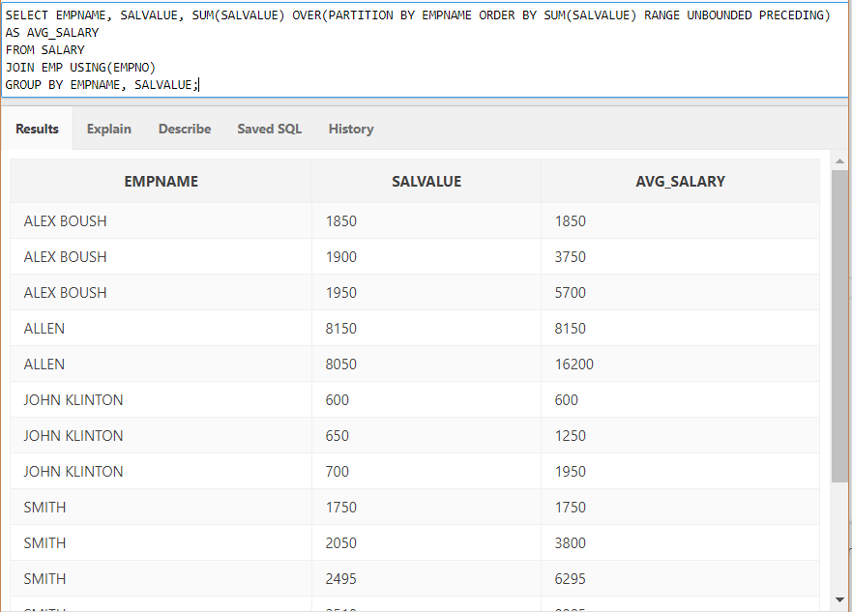
2.2. Вычислите сумму для каждого интервала 2010 года в 90 дней, начиная с даты приема на работу первого сотрудника, чтобы увидеть динамику изменения расходов для каждого 90-дневного периода между датами приема на работу первого и последнего сотрудника (RANGE BETWEEN n PRECEDING AND CURRENT ROW)
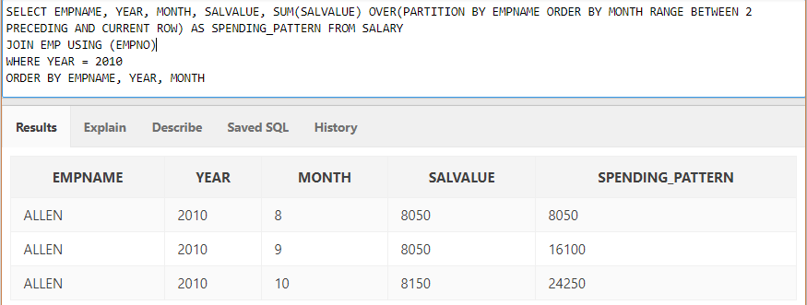

2.3. Вычислите средние значения заработных плат за текущий и два предыдущих месяца для каждого сотрудника (ROWS n PRECEDING).
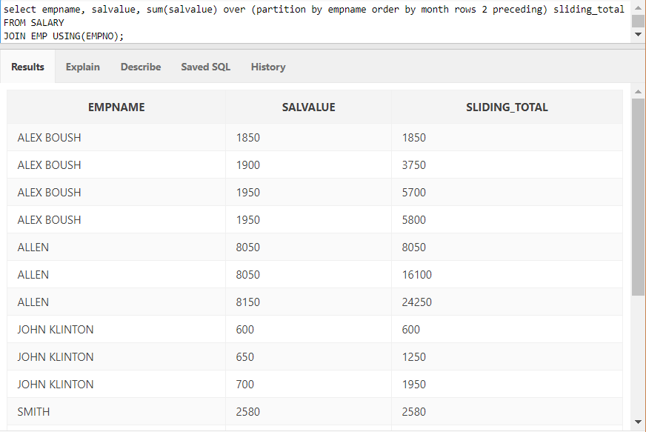
2.4. Вычислите средние агрегированные значения заработных плат каждого сотрудника за январь 2010 года (ROWS UNBOUNDED PRECEDING).
